Gráfico 1. PIB y población

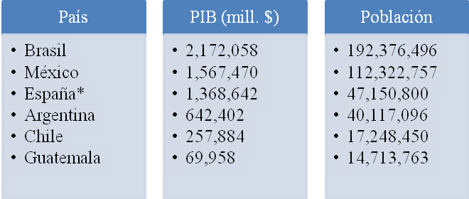
Fuente: FMI, Latinobarómetro, Unesco. *España se añade como país de referencia

Tabla1. Entrevista cualitativa. Preguntas y objetivos

PREGUNTA | OBJETIVO
PRODUCCIÓN
¿Cómo está organizada la redacción digital? | Concretar áreas, perfiles, tareas, productos…
¿Qué conocimientos tecnológicos se le pide a un periodista de su redacción cuando lo contrata? | Evaluar si cada vez se detecta un mayor interés por una formación tecnológica.
Describa cómo se organiza la cobertura informativa diaria en su medio | Detallar la dependencia que en cada fase tienen las nuevas tecnologías, si Internet vertebra el ciclo informativo...
¿La participación de las audiencias se percibe como positivo o negativo? | Confirmar el impacto de las audiencias como productoras de contenidos dentro de la dinámica del medio.
¿Qué herramientas emplean los periodistas para redactar o editar la información? | Conocer aplicaciones tecnológicas específicas que se han añadido a las rutinas de producción
¿Le gustaría hacer todo el proceso de producción y edición de la información desde otros soportes portátiles (smartphones/tablets)? | Evaluar el impacto del Smartphone/tablet como soporte de edición.
DISTRIBUCIÓN
¿Siguen en su empresa una política de publicar “primero en la web” o “primero en el medio impreso”? | Determinar si el medio online es autónomo o depende aún de la decisión del medio papel como referente, así como si se establece una política de contenidos diferente en la empresa para cada soporte.
¿A través de qué medios se pueden recibir los contenidos elaborados por su medio? | Concretar evolución de la distribución multiplataforma.
¿A través de qué formatos se distribuyen los contenidos de su medio? (SMS, jpg, avi, gif, html, xls...) | Concretar si se produce una unificación de formatos.
¿Considera a las redes sociales como una nueva forma eficaz de distribución de la información para la empresa y a través de la audiencia? | Determinar si las redes sociales también desempeñan una función en la distribución de la información, como un nuevo canal.
RECEPCIÓN
¿Qué posibilidades tecnológicas usa con la audiencia? | Concretar si se ofrecen servicios tecnológicos básicos (imprimir, compartir, redes sociales…)
En cuanto a los modelos de negocio (medios gratuitos / pago), ¿cuál ha elegido su medio? ¿Qué modelo cree que prevalecerá en el futuro? | Determinar posibles novedades y desarrollos de negocio
¿Cree que se tenderá cada vez más a la personalización de los contenidos? | Concretar si es una tendencia al alza y de interés para los medios, como área de trabajo para desarrollar en el futuro.
Existen una diversidad de soportes (papel, ordenador, móvil, tabletas…) ¿Qué cree que sucederá en el futuro? | ¿Cuáles serán las ventajas o desventajas / fortalezas o debilidades de ese dispositivo?
¿Cree que el diseño de las noticias debe cambiar para las tabletas y móviles? | Evaluar si se deben realizar aplicaciones específicas y de qué manera gráfica es más efectiva su comunicación.
TECNOLOGÍA

¿Qué peso concede su empresa a la innovación tecnológica? | Detectar si es un área de desarrollo primario o secundario en la empresa.
¿Cuáles son las principales líneas de trabajo de investigación y desarrollo tecnológico en su empresa? | Concretar si son áreas de investigación, desarrollo e innovación.
¿Qué herramientas ha desarrollado su propio departamento técnico? | Conocer novedades tecnológicas que hayan implantado.
¿En qué cree que debería mejorar la tecnología actual para mejorar la producción, distribución y recepción de la información periodística? | Detectar posibles mejoras.
¿Cuáles creen que serán las nuevas necesidades tecnológicas dentro de los medios de comunicación en los próximos cinco años? | Determinar tendencias de futuro relacionadas con la tecnología periodística.

Gráfico 2. Distribución multiplataforma

